Прокуткинская СОШ    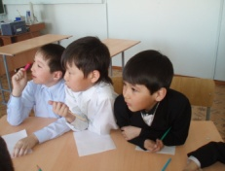  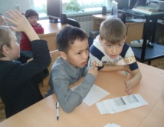  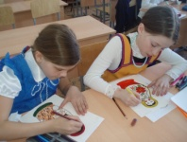  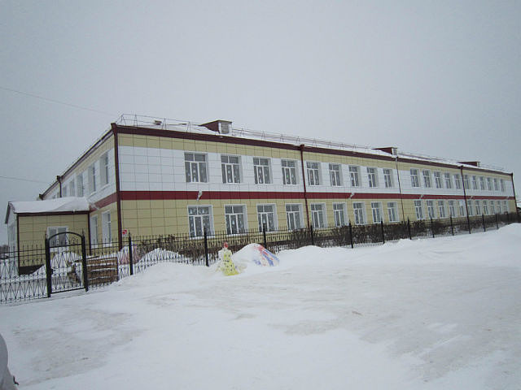  Неделя науки  28 марта – 13 апреля  2018 года | 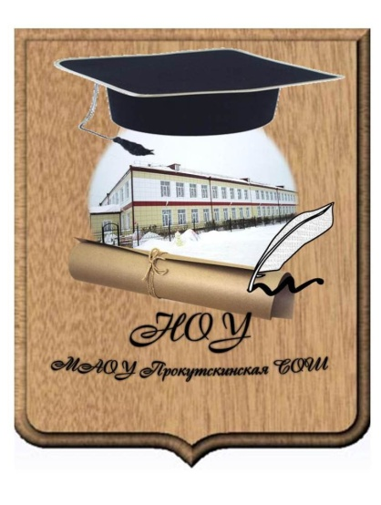  Кто может знать себя и сил своих предел?  И дерзкий путь заказан разве смелым?  Лишь время выявит, что ты свершить сумел…  И.Гёте
План проведения Недели Науки  28 марта – ср – 10 час – Стрехнинская СОШ – 0 - 4 класс – районный этап конкурса «Надежда»  4 апреля – ср – 10 час – ИГПИ – 7-11 класс X региональная научная конференция «На пути к открытиям» (6 участников)  6 апреля – пт –5 - 7 урок – к.4 кл - 0 - 4 класс – школьный этап конкурса «Надежда»  11 апреля – ср – 4-5 урок – к.химии – 5,7,11 класс – секция англ.языка, литературы, географии, химии  12 апреля – чт – 5-6 урок – к.литературы – 8 класс – секция биологии, физики, русского языка, английского языка  13 апреля – пт – 3-4 урок – к.домоводства – 6-7 класс – секция технологии. |   Жюри:  -председатель жюри –  Штефан С.А.  -члены жюри –  Бохан И.А.,  Туякбаева Г.М.,  Военмастер Л.А.  Желаем всем творческих успехов!  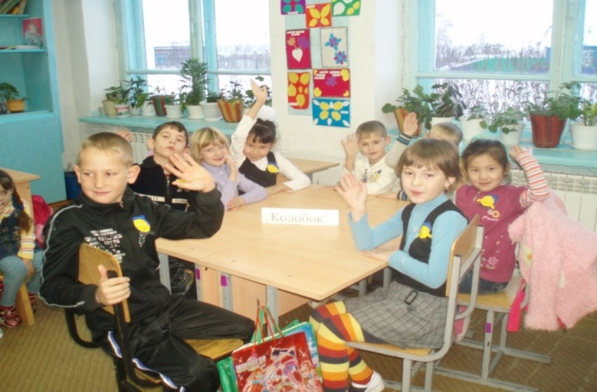  Апрель 2018 года районная научно – практическая конференция «Шаг в будущее – 2018»

